Ο Άρθουρ Έβανς ανάμεσα στα ερείπια του ανακτόρου της Κνωσού. Ελαιογραφία σε μουσαμά, του Richmond William Blake (1907, Ashmolean Museum, Oxford - Alamy/Visual Hellas.gr). Από την εφημερίδα Καθημερινή.

«Η ιερογλυφική γραφή, σύμφωνα με την οποία έχει γραφεί ο Δίσκος της Φαιστού που εμφανίζεται μόνο στην Κρήτη, έλαβε την ονομασία της από τον Arthur Evans, λόγω της ομοιότητάς της με τα αιγυπτιακά ιερογλυφικά. Αρχικά, χαρασσόταν πάνω σε όστρακα, τα οποία έφεραν από 1 μέχρι 6 σημεία. Τέτοια όστρακα έχουν εντοπιστεί σε διάφορες θέσεις στην Κρήτη, και για τον λόγο αυτό δεν είναι εφικτή η ακριβής χρονολόγησή τους. Πάντως, η έναρξη της ιερογλυφικής γραφής τοποθετείται περίπου στο 2000 π.Χ.

Κατά τη Μεσομινωική ΙΙ εποχή (1850-1700 π.Χ.) η χρήση της ιερογλυφικής γραφής γενικεύεται. Αρχίζει πλέον να χαράσσεται πάνω σε πηλό, ο οποίος έχει τη μορφή είτε κυκλικών σφραγίδων είτε τετράγωνων ράβδων. Και οι δύο μορφές είναι διάτρητες, ώστε να αναρτώνται με σχοινιά. Τα παλαιότερα ιερογλυφικά σημεία είναι καθαρά εικονογραφικές παραστάσεις. Με την πάροδο του χρόνου, όμως, τα περισσότερα σημεία απλοποιούνται και αποβάλλουν τη ρεαλιστική τους απεικόνιση, σε τέτοιο βαθμό, ώστε να μη διακρίνεται εύκολα τι παριστάνουν. Η συνεχής απλοποίηση οδηγεί σταδιακά προς το νέο σύστημα της γραμμικής Γραφής Α». (Από το βιβλίο του Δημήτρη Μακρυγιάννη, *Η Γραμμική Γραφή Β*, σελ. 16-18, Εκδόσεις Ελληνοεκδοτική, Αθήνα 2009).

«Η ιερογλυφική γραφή διένυσε διάφορα εξελικτικά στάδια. Αρχικά, ήταν καθαρά ιδεογραφική, δηλαδή κάθε σύμβολο παρίστανε μία συναφή προς αυτό έννοια: ένας ανθρώπινος οφθαλμός υποδήλωνε την έννοια «επόπτης», ένα πλοίο την έννοια «πλοίο» ή «ταξίδι», μία πύλη την έννοια «φύλακας», κλπ. Αργότερα, μερικά σύμβολα άρχισαν να γίνονται συλλαβογράμματα (από την αρχική συλλαβή ή από άλλη συλλαβή του ονόματός τους) και τελικά, τα συλλαβογράμματα κατέλαβαν μεγαλύτερη έκταση στις επιγραφές, έναντι των ιδεογραμμάτων, μέχρις ότου πραγματοποιήθηκε η οριστική μετάβαση στη Γραμμική Α. (Δημήτρη Μακρυγιάννη, *Η Γραμμική Γραφή Β*, σελ. 19).

Σε πινακίδα προερχόμενη από τη Φαιστό (Αρχαιολογικό Μουσείο Ηρακλείου), γραμμένη με ιερογλυφικά, τα όρια με τη Γραμμική Α συγχέονται. Τα ιδεογράμματα που περιέχει, είναι ώριμα να γίνουν σύμβολα της Γραμμικής Α· και, ακόμη αργότερα, να γίνουν συλλαβογράμματα, προσδίδοντας ήχο στα σύμβολα, με βάση τις συλλαβές της λέξης που συνδέεται με το σύμβολο (το τελευταίο θα πρέπει να γενικεύτηκε με τη Γραμμική Β γραφή).

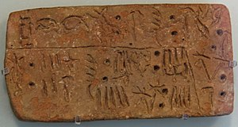

Φαιστός - Αρχαιολογικό μουσείο Ηρακλείου (φωτογραφία από τη Βικιπαίδεια)

Το περιεχόμενο της πινακίδας αναφέρεται μάλλον στη διανομή κρασιού, σε τέσσερις κατηγορίες πολιτών που εργάζονται στις καλλιέργειες ή και τις περιφρουρούν. Σε ιδιαίτερο χαραγμένο πλαίσιο της πινακίδας, αναφέρεται η ποσότητα που διατίθεται σε κάθε κατηγορία.

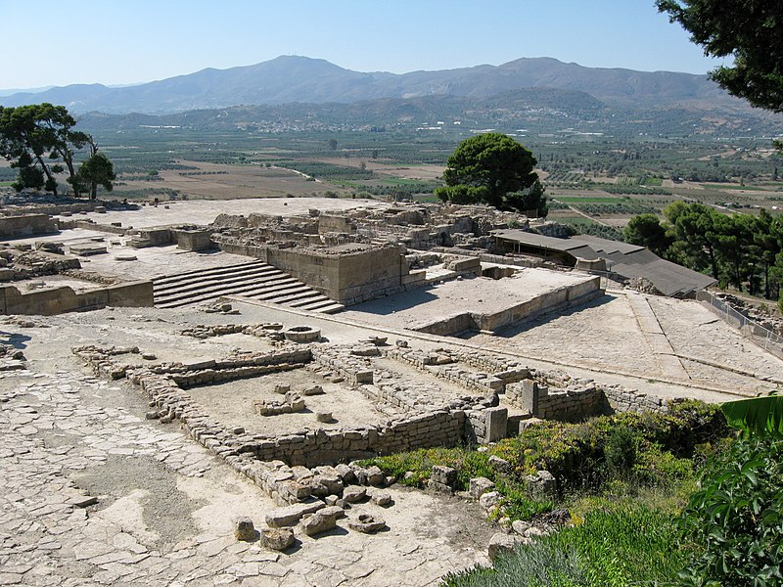

Το Ανάκτορο της Φαιστού (φωτογραφία από τη Βικιπαίδεια)

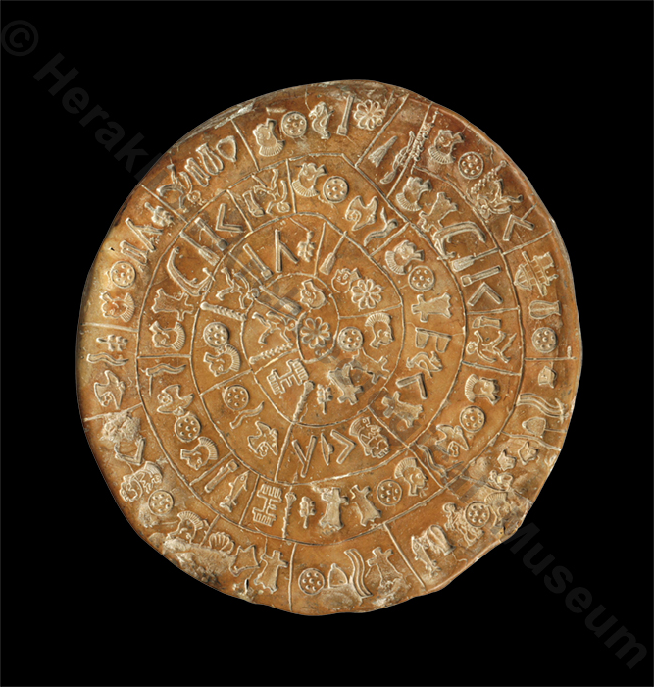

Η πρώτη όψη του Δίσκου της Φαιστού, που το πρωτότυπό του εκτίθεται στο Αρχαιολογικό Μουσείο Ηρακλείου

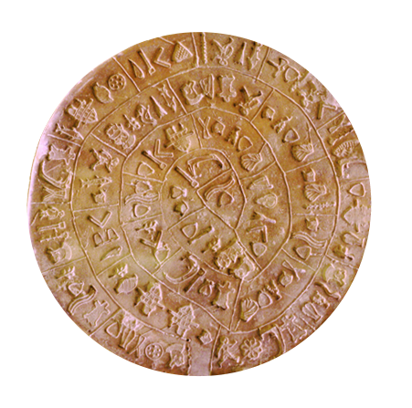

Η δεύτερη όψη του Δίσκου (φωτογραφία από τη Βικιπαίδεια)

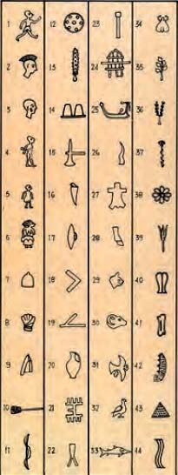

Πίνακας με τα σύμβολα των δύο όψεων του Δίσκου, με αριθμημένα τα σύμβολα που εμφανίζονται από το 1- 45, από τον ίδιο τον Έβανς. (Από τον πίνακα λείπει το σύμβολο44, ως 44ο. Το σύμβολο 45 είναι το 45ο).

α επιχειρήσουμε να δώσουμε ερμηνεία για όλα τα σύμβολα, και θα επιχειρήσουμε επίσης κάποιες διορθώσεις ή προσθήκες, πάντα κατά τη δική μας προσέγγιση.

Είναι προφανές, όπως τονίζουμε και στην εισαγωγή μας, ότι εκείνο που κυριαρχεί, είναι το ιστορικό πλαίσιο στο οποίο κάνει αναφορά ο «συγγραφέας» του Δίσκου, και αυτό δεν μπορεί να είναι άλλο παρά η μινωική Φαιστός περί τα μέσα του 17ου αιώνα π.Χ.

Η Φαιστός είναι χτισμένη πάνω σε λόφους που περιτριγυρίζονται από τον ποταμό Γεροπόταμο (τον Ιερό ποταμό και μεγαλύτερο ποταμό της Κρήτης) και δεσπόζει του Δέλτα που ο ποταμός σχηματίζει κατά την έξοδό του στον κόλπο της Μεσαράς.

Φυσικό λοιπόν είναι, ο τεχνίτης, ο «συγγραφέας» μας, που δουλεύει ίσως στα παλαιά ανάκτορα, να αναφέρεται στην κοινωνία όπου ζει, επιθυμώντας να δώσει μια εικόνα της καθημερινότητας που θα ήθελε να γνωρίζουν και οι επόμενες γενιές· και μάλιστα, χωρίς να το φαντάζεται, οι πολύ επόμενες, όπως είμαστε εμείς, της 3ης μ.Χ. χιλιετηρίδας.

Παρόλες τις –λόγω της απόστασης του χρόνου– αναγκαστικές υποθέσεις, δεν πιστεύουμε ότι η ανάγνωση του Δίσκου είναι έργο αδύνατον, έστω και με αποκλίσεις και παραλείψεις – ή και λάθη, βέβαια. Αντίθετα, θεωρούμε ότι θα πρέπει να γίνει μια αρχή, και αυτή στη συνέχεια να βελτιωθεί.

Ήδη, υποθέσαμε ότι η αναφορά γίνεται σε μια ευτυχισμένη καθημερινότητα, μάλλον ωραιοποιημένη από τον «συγγραφέα» μας, αλλά ωστόσο όχι εξωπραγματική, όπου όλοι στην κοινωνική ιεραρχία –άντρες και γυναίκες, ευγενείς, ιερείς και βασιλιάδες– έχουν ρόλο αμοιβαία αναγνωρισμένο ως ισότιμο.

«Ο Δίσκος έχει διάμετρο 16 εκατοστά και πάχος 16-20 χιλιοστά. Το κείμενο είναι γραμμένο σπειροειδώς· αρχίζει από την περιφέρεια και καταλήγει στο κέντρο του Δίσκου, καλύπτοντας ολόκληρη την επιφάνειά του… Οι σπείρες διαχωρίζονται με κάθετες γραμμές, και μέσα σε κάθε κλειστό σχήμα περιέχονται 2-6 σημεία… Η πλευρά Α είναι χωρισμένη σε 31 τέτοια σχήματα, και η πλευρά Β σε 30. Ο Δίσκος περιέχει συνολικά, και στις δύο πλευρές, 242 σημεία» (Δημήτρη Μακρυγιάννη, *Η Γραμμική Γραφή Β*, σελ.21 – Εκδόσεις Ελληνοεκδοτική, Αθήνα 2009).

Ας παρουσιάσουμε λοιπόν τις ερμηνείες μας, με βάση την αρίθμηση του πίνακα συμβόλων που προηγήθηκε. **Στην παρένθεση που ακολουθεί τη δική μας ερμηνεία, βρίσκεται η ερμηνεία –για κάθε σύμβολο– που δίνεται στον πίνακα Έβανς.**

01 1 = Το δραστήριο, βαδίζον *ανθρωπάριο*, που αντιστοιχεί στον απλό λαό, τους εργαζόμενους – άντρες κατά βάση. Με 11 εμφανίσεις στις δύο όψεις (πεζός/ Έβανς).

02 2 = Ο αρχηγός της φρουράς, με κόμμωση που μαρτυρά την εξουσία και τη μαχητική του ετοιμότητα. Εμφανίζεται, σχεδόν πάντα, μαζί με το σύμβολο της φρουράς, με 19 εμφανίσεις –τις περισσότερες απ’ όλα τα σύμβολα– στις δύο όψεις του Δίσκου, γεγονός που καταδεικνύει την ανάγκη για ασφάλεια αυτού του ειρηνικού βασιλείου. Είναι προφανές ότι ο αρχηγός της φρουράς είναι ο δεύτερος σε σειρά εξουσίας μετά τη βασίλισσα, και ίσως είναι αντιβασιλέας και βασιλικός σύζυγος (κεφάλι με λειρί/ Έβανς).

03 3 = Κεφάλι με τατουάζ στο μάγουλο. Είναι οι ψαράδες με τα ξυρισμένα κεφάλια, όπως παρουσιάζονται και στις τοιχογραφίες της Θήρας. Με 2 εμφανίσεις (κεφάλι με τατουάζ/Έβανς).

04 4 = Φιγούρα που απεικονίζει πάλι τον λαό, ενώ προσφέρει αγαθά στον αρχηγό της φρουράς και στα ανάκτορα. Η κίνηση των χεριών του απεικονίζει κίνηση προσφοράς και όχι δέσιμο των χεριών. Εξάλλου, δεν διακρίνονται δεσμά (αιχμάλωτος/ Έβανς).

05 5 = Ο λαός/οι νέοι, και –ας πούμε– ένα παιδί που προσφέρει δώρα στον αρχηγό της φρουράς (παιδί /Έβανς).

06 6 = Η βασίλισσα, με ιδιαίτερη κόμμωση ή με στέμμα και πέπλο. Η επικεφαλής της Αυλής, βρεφοκρατούσα και θηλάζουσα. Πιθανόν σε χώρο με άλλες θηλάζουσες. Με 4 εμφανίσεις (γυναίκα/ Έβανς).

07 7 = Ασκός από δέρμα ζώου, όπου οι λαϊκοί άνθρωποι βάζουν το κρασί τους. Με 18 εμφανίσεις, γεγονός ενδεικτικό τού πόσο σημαντικό ήταν το κρασί για τη ζωή αυτών των ανθρώπων (κράνος/ Έβανς).

08 8 = Χαιρετισμός, χαρά συνάντησης, χορός. Με 5 εμφανίσεις (γάντι/ Έβανς).

09 9 = Αξιωματούχοι του βασιλείου. Πιθανόν επικεφαλής οικισμών –επαύλεων– κοντά σε καλλιέργειες. Με δύο εμφανίσεις (τιάρα/ Έβανς).

10 10 = Κουπί, για να δηλωθεί η θαλάσσια δραστηριότητα, συνήθως μαζί με το σύμβολο του πλοίου. Με 4 εμφανίσεις (βέλος/ Έβανς).

11 11 = Βάρκα –πιρόγα– ποταμού, φορτωμένη καλαμπόκι, κτλ., σε κάθετη παράθεση, για οικονομία χώρου επί του Δίσκου (τόξο/ Έβανς).

12 12 = Ασπίδα. Δηλώνει τη φρουρά, τον στρατό, την άμυνα του βασιλείου. Με 17 εμφανίσεις (ασπίδα/ Έβανς).

13 13 = Δημητριακά, κεχρί. Με 6 εμφανίσεις (γκλομπ/ Έβανς).

14 14 = Διπλό καλάθι (κοφίνια) που περνιέται στους ώμους, για τη μεταφορά αγαθών, τροφίμων· σε κάθετη παράθεση, για οικονομία χώρου επί του Δίσκου. Εμφανίζεται στη σαρκοφάγο της Αγίας Τριάδας. Με 2 εμφανίσεις (χειροπέδες/ Έβανς).

15 15 = Αξίνα. Δηλώνει την καλλιεργητική δραστηριότητα (αξίνα/ Έβανς).

16 16 = Λίμνη – μικρότερη από εκείνη του συμβόλου 30. Με δύο εμφανίσεις (πριόνι/ Έβανς).

17 17 = Καπάκι χύτρας. Δηλώνει το μαγείρεμα (καπάκι/ Έβανς).

18 18 = Κάτι σαν γωνία ξυλουργού, που δηλώνει τη σχεδία για την πλεύση του ποταμού (πρόκειται για τον Γεροπόταμο και το Δέλτα του, κατά την έξοδο στον κόλπο της Μεσαράς). Με 12 εμφανίσεις (μπούμερανγκ/ Έβανς).

19 19 = Ξύλα για μαγείρεμα, καθώς και για θέρμανση, φωτισμό, πλύσιμο, κτλ. Με 3 εμφανίσεις (σχήμα ύψιλον/ Έβανς).

20 20 = Αμφορέας για κρασί, για λάδι και γι’ άλλα καλούδια, σε ανάκτορα. Με 2 εμφανίσεις (βάζο/ Έβανς).

2121 = Άμαξα με τους τροχούς και τον άξονά της, καθώς και με το σημείο όπου πρόσδεναν τα προελαύνοντα ζώα. Με δύο εμφανίσεις (χτένα/ Έβανς).

22 22 = Κολύμπι από πρόσθια θέση – την πιο απλή. Με 5 εμφανίσεις (σφεντόνα/ Έβανς).

23 23 = Σύνεργο ψαρικής. Ξύλινη κατασκευή με πετονιά (νήμα) που στερεώνονταν πιθανώς στο έδαφος της παραλίας του ποταμού, της λίμνης ή και της θάλασσας, και κυρίως στο Δέλτα του ποταμού. Με 11 εμφανίσεις (στήλη /Έβανς).

24 24 = Το ανάκτορο σε δύο εκδόσεις: η μία, η ραγισμένη, αποτελεί αναφορά σε κάποιο τμήμα του παλαιού ανακτόρου, που μετά τους σεισμούς –που συνέβησαν περί το 1700 π.Χ.– έμεινε λειτουργικό. Η άλλη, η αράγιστη, παρουσιάζει τα νέα ανάκτορα. Με 6 εμφανίσεις (κυψέλη μελισσών /Έβανς).

25 25 = Πλοίο σε όρθια θέση για οικονομία χώρου στον Δίσκο. Με 7 εμφανίσεις (πλοίο/ Έβανς).

26 26 = Ο ποταμός –Ιεροπόταμος/Γεροπόταμος– και το Δέλτα του. Με 6 εμφανίσεις (κέρατο βοδιού/ Έβανς).

27 27 = Οι ευγενείς/ιερείς που φέρουν ιερατικό ένδυμα από δέρμα ζώου –κάτι που συνηθιζόταν και στην Αίγυπτο– σε δύο εκδόσεις: των νέων και των ηλικιωμένων (με υπόλευκη εμφάνιση οι τελευταίοι, δεδομένου ότι ήταν ισόβιοι). Με 15 εμφανίσεις (τομάρι ζώου/ Έβανς).

28 28 = Πόδι βοδιού. Τα βόδια που βόσκουν οι ποιμένες (πόδι βοδιού/Έβανς).

29 29 = Πιάτο φαγητού. Η οπή –στήριξης– που εμφανίζεται, είναι για να κρεμιέται από καρφί σε τοίχο ή αλλού. Με 11 εμφανίσεις (γάτα/ Έβανς).

30 30 = Λίμνη – από αυτές που σχηματίζονται στο Δέλτα του Γεροπόταμου. Υπάρχουν δύο μεγέθη: ένα μεγαλύτερο στην όψη Β4 (μεγάλη λίμνη), και ένα μικρότερο στις Β17 και Β25 (μικρή λίμνη) (κριάρι/Έβανς).

31 31 = Πουλιά, από αυτά –τα πολλών ειδών– που ζουν στον υδροβιότοπο του Δέλτα. Με 5 εμφανίσεις (πουλί που πετάει/ Έβανς).

32 32 = Κυνήγι. Πουλιά που πιάνονται στον ποταμό και στο Δέλτα που σχηματίζεται στην έξοδο του Γεροπόταμου προς τη θάλασσα. Με 3 εμφανίσεις (περιστέρι/ Έβανς).

33 33 = Ψάρι, ψάρεμα στη θάλασσα. Με 6 εμφανίσεις (τόνος/ Έβανς).

34 34 = Μαλακόστρακο, όπως καραβίδα ή αστακός. Με 3 εμφανίσεις (μέλισσα/ Έβανς).

35 35 = Ελιές –βρώσιμες– και λάδι. Με 11 εμφανίσεις (φυτό ή δέντρο/ Έβανς).

36 36 = Μουσικό όργανο (μάλλον διπλός αυλός/ δίαυλος), μουσική στις συναντήσεις και τα γλέντια. Με 4 εμφανίσεις (άμπελος/ Έβανς).

37 37 = Σιτάρι, ψωμί. Με 4 εμφανίσεις (πάπυρος/ Έβανς).

3838 = Ο ήλιος κατά το ξημέρωμα. Με 4 εμφανίσεις (ροζέτα ή ρόδακας/ Έβανς).

3939 = Το καλαμπόκι: τροφή και για τους ανθρώπους και τα ζώα. Με 4 εμφανίσεις (κρίνος/ Έβανς).

40 40 = Δοχείο αποθήκευσης και μεταφοράς αγαθών, όπως: κρασί, έλαιο, σιτηρά. Διατροφικός εφοδιασμός με ξηρά τροφή, κτλ. Με 6 εμφανίσεις (πλάτη βοδιού/ Έβανς).

41 41 = Κρέας/μπριζόλα. Με 2 εμφανίσεις (φλάουτο/ Έβανς).

42 42 = Καρπός ψημένου –ή μη– καλαμποκιού, δαγκωμένος (τρίφτης/ Έβανς).

4343 = Απόχη για ψάρεμα στον ποταμό και τις λίμνες. Συμβολίζει τα ψαρικά που προέρχονται από το ποτάμι και από το Δέλτα (σουρωτήρι/ Έβανς).

44 44 = Πιάτο φαγητού. Επάνω του διακρίνεται, ως βούλα, και η οπή –στήριξης– για να κρεμιέται από τον τοίχο. (μικρός Πέλεκυς/ Έβανς).

45 45 = Θάλασσα. Με 6 εμφανίσεις (κυματιστός ιμάντας/ Έβανς).

46 = Υπηρέτης με κοφίνια που εφοδιάζει τα πιάτα των συνεστιαζόμενων (Α28).

47 = Δοχείο λαδιού για οικιακή χρήση. (Β8).

Τα σύμβολα 46 και 47 προστίθενται από εμάς, και στη συνέχεια παρουσιάζονται σε φωτογραφία από τον Δίσκο.

Η σχεδίαση των συμβόλων αυτού του καταλόγου δεν μας βρίσκει απολύτως σύμφωνους. Δηλαδή, κατά την άποψή μας πάντα, η μεταφορά των συμβόλων από τον Δίσκο δεν είναι πάντοτε ακριβής, με αποτέλεσμα, σε πολλά σύμβολα να υπάρχει –όπως φάνηκε ήδη– διάσταση μεταξύ της ερμηνείας Έβανς και της δικής μας ερμηνείας.

**Παρατηρήσεις/ Σημειώσεις:**

1. Από τον πρώτο πίνακα που παραθέτουμε, λείπει το 44ο σύμβολο, που αναφέρεται ως «μικρός Πέλεκυς»44, ενώ, πάντα κατά τη δική μας αντίληψη, αυτό το σύμβολο, όπως και το 29ο σύμβολο, «κεφάλι γάτας» 29, είναι ταυτόσημα σύμβολα και αφορούν πιάτα φαγητού. Το 45ο σύμβολο στον πίνακα του Έβανς, όπως είπαμε, είναι η θάλασσα45.
2. Τα παραπάνω σύμβολα, 29 και 44, που εμφανίζονται στον πίνακα του Έβανς –ως «κεφάλι γάτας» το 29ο29 και ως «μικρός Πέλεκυς» το 44ο44– είναι ερμηνείες που εμείς αμφισβητούμε, και προτείνουμε, και για τα δύο, το *πιάτο φαγητού* ή τη *γαβάθα*.
3. Το 34ο σύμβολο 34, στον πίνακα Έβανς ερμηνεύεται ως «μέλισσα», ενώ, σύμφωνα με τη δική μας ερμηνεία, πρόκειται για ένα είδος μαλακόστρακου όπως *αστακός* ή *καραβίδα*.
4. Να ληφθεί υπόψη ότι στον Δίσκο υπάρχουν κάποιες φθορές, ή και διορθώσεις από τον δημιουργό του, που οπωσδήποτε δυσκολεύουν την ανάγνωση.
5. Στον στίχο 8 της Β΄ όψης εμφανίζεται **δοχείο λαδιού,** προορισμένο να εφοδιάζει με ελαιόλαδο τα νοικοκυριά ή το ανάκτορο. Αυτό πρέπει να το θεωρήσουμε ως ένα ακόμα σύμβολο, άρα τα σύμβολα είναι 46. Επίσης, διακρίνουμε και **τη φιγούρα (υπηρέτη;) που γεμίζει από τα κοφίνια του ώμου τα πιάτα (Α28).**

Τα σύμβολα, λοιπόν, σύμφωνα με την παραπάνω προσθήκη μας, ανέρχονται σε **47.**

Ωστόσο, αν λάβουμε υπόψη την επανάληψη του πιάτου/γαβάθας στο 29ο και 44οσύμβολο, τότε τα σύμβολα ανέρχονται τελικά σε 46. (Αυτό προκύπτει εφόσον από τον πίνακα Έβανς αφαιρέσουμε ένα σύμβολο –τα πιάτα, που επαναλαμβάνονται– και προσθέσουμε δύο: το δοχείο εφοδιασμού των νοικοκυριών με λάδι, και τον υπηρέτη με κοφίνια που γεμίζει τα πιάτα).

Σημείωση: Κάθε ξεχωριστό μέρος από τις ευθείες γραμμές διαχωρισμού στον Δίσκο, το οποίο αποκαλείται «σπείρα», το αναφέρουμε και ως «στίχο».